NAZWA OPRACOWANIA:
WPROWADZENIE PRZEKROJU "2-1" NA DRODZE POWIATOWEJ NR 2823W
NA ODCINKU OD SKRZYŻOWANIA Z DROGĄ WOJEWÓDZKĄ NR 873 DO SKRZYŻOWANIA
Z DROGĄ POWIATOWĄ NR 2815W - UL. KRÓTKĄ NA TERENIE GMINY PIASECZNO

ADRES:
DROGA POWIATOWA 2823W
KM 0+0,00 – 3+414,00

WOJEWÓDZTWO MAZOWIECKIE, POWIAT PIASECZYŃSKI, GMINA PIASECZNO

STADIUM:

PROJEKT WYKONAWCZY

BRANŻA:

PROJEKT STAŁEJ ORGANIZACJI RUCHU
INWESTOR:
ZARZĄD POWIATU PIASECZYŃSKIEGO
UL. CHYLICZKOWSKA 14, 05-500 PIASECZNO


JEDNOSTKA PROJEKTOWA:

BIURO INŻYNIERSKIE ŁUKASZ WIDALSKI,
SZCZĘSNA, UL. TRUSKAWKOWA 5, 05-600 GRÓJEC
TEL. 512 425 611

PROJEKTANT:  MGR INŻ. ŁUKASZ WIDALSKI | UPRAWNIENIA:  nr upr. MAZ/0143/POOD/12  w specjalności drogowej | PODPIS:
DATA OPRACOWANIA:  SIERPIEŃ 2024 R. | EGZ: | NR TOMU:  I
SPIS TREŚCI

A. CZĘŚĆ OPISOWA 3
1. INFORMACJE OGÓLNE 3
1.1. Przedmiot opracowania 3
1.2. Nazwa Inwestora 3
1.3. Nazwa jednostki projektowej 3
1.4. Podstawa opracowania 3
1.5. Uzasadnienie wprowadzenia organizacji ruchu. 4
1.6. Termin wprowadzenia zmian w organizacji ruchu. 4
2. OPIS STANU ISTNIEJĄCEGO 4
3. OPIS STANU PROJEKTOWANEGO 5

B. CZĘŚĆ RYSUNKOWA 6
Rys. 01. Plan orientacyjny 1:20 000 7
Rys. 02. Stała organizacja ruchu – 1:500 [4 arkusze] 8

  - CZĘŚĆ OPISOWA

INFORMACJE OGÓLNE

Przedmiot opracowania
Wprowadzenie przekroju "2-1" na drodze powiatowej nr 2823W na odcinku od skrzyżowania z drogą wojewódzką nr 873 do skrzyżowania z drogą powiatową nr 2815W-ul. Krótką na terenie gminy Piaseczno.

Nazwa Inwestora
Zarząd Powiatu Piaseczyńskiego
ul. Chyliczkowska 14, 05-500 Piaseczno

Nazwa jednostki projektowej
BIURO INŻYNIERSKIE Łukasz Widalski
Szczęsna, ul. Truskawkowa 5
05-600 Grójec

Podstawa opracowania
- Ustawa „Prawo o ruchu drogowym” z dnia 14 grudnia 2016 r. (Dz.U. z 2021 r. poz. 450, poz. 463 );
- Rozporządzenie Ministra Infrastruktury oraz Spraw Wewnętrznych
i Administracji w sprawie znaków i sygnałów drogowych z dnia 31 lipca 2002 r. (Dz.U.02.170.1393)
- Rozporządzenie Ministra Infrastruktury w sprawie szczegółowych warunków zarządzania ruchem na drogach oraz wykonywania nadzoru nad tym zarządzeniem z dnia 23 września 2003 r. (Dz.U. z 2017 r., poz.784);
- Rozporządzenie Ministra Infrastruktury w sprawie szczegółowych warunków technicznych dla znaków i sygnałów drogowych oraz urządzeń bezpieczeństwa ruchu drogowego i warunków ich umieszczania na drogach z dnia 3 lipca 2003 r. (Dz.U.03.220.2181 z dnia 23 grudnia 2003 r.);
- Inwentaryzacja własna oznakowania.

Uzasadnienie wprowadzenia organizacji ruchu.
Zmiana istniejącej organizacji ruchu w celu poprawy bezpieczeństwa ruchu.

Termin wprowadzenia zmian w organizacji ruchu.
Termin wprowadzenia organizacji ruchu IV kwartał 2024r.

- CHARAKTERYSTYKA DROGI I RUCHU NA DRODZE

Lokalizacja inwestycji przedstawiona została na rys 01 – plan orientacyjny.
W stanie istniejącym droga posiada nawierzchnię bitumiczną o zmiennej szerokości od 5,00 do 6,00m. Na odcinku objętym zakresem opracowania droga nie posiada chodników.
Otoczenie drogi stanowią głównie tereny leśne oraz zabudowa mieszkalna.
Istniejące znaki pokazano na rys 02 – Plan organizacji ruchu kolorem szarym i zielonym.

Charakterystyka drogi:
- Kategoria drogi – powiatowa,
- Klasa drogi – Z,
- Szerokość jezdni – 5,00-6,00m
- Rodzaj nawierzchni – naw. bitumiczna (nawierzchnia twarda ulepszona),
- Prędkość do projektowania – 50 km/h,
- Dopuszczalny nacisk na oś – 115 kN.

OPIS STANU PROJEKTOWANEGO
W ramach opracowania planowane jest wyznaczenie przekroju 2-1, zgodnie z poniższym schematem:
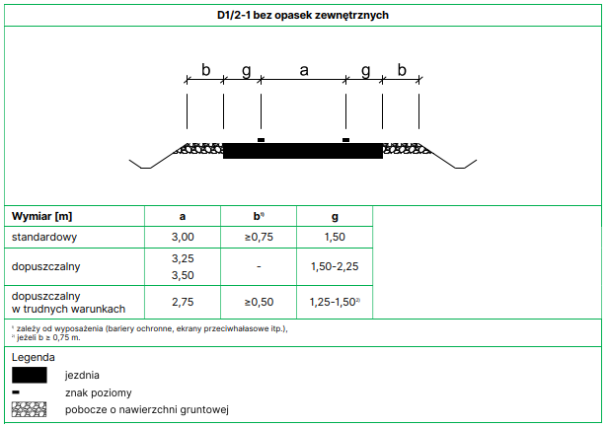
Na większości odcinka zaprojektowano jezdnię o szerokości 3,00m oraz pasy przeznaczone dla ruchu pieszych o szerokości 1,5m. W rejonie końca opracowania, ze względu na ograniczoną szerokość istniejącej jezdni konieczne było wprowadzenie jezdni o szerokości 2,75 wraz z obustronnymi pasami o szerokości od 1,0 do 1,5m.
Na odcinku drogi objętym zakresem opracowania wprowadzone zostanie ograniczenie prędkości do 30km/h. Dodatkowo wprowadzone zostaną znaki A-30 z tabliczką tekstową informującą kierowców o zmianie przekroju drogi.
Projektowane znaki pokazano na rys 02 – Plan organizacji ruchu kolorem czerwonym.

Karta uzgodnień dla projektu stałej organizacji ruchu

WPROWADZENIE PRZEKROJU "2-1" NA DRODZE POWIATOWEJ NR 2823W
NA ODCINKU OD SKRZYŻOWANIA Z DROGĄ WOJEWÓDZKĄ NR 873 DO SKRZYŻOWANIA
Z DROGĄ POWIATOWĄ NR 2815W - UL. KRÓTKĄ NA TERENIE GMINY PIASECZNO

  - CZĘŚĆ RYSUNKOWA

Rys 01 - Plan orientacyjny 1:20 000
Rys 02 - Plan stałej organizacji ruchu [4 arkusze] 1:500

